2016-2017学年第一学期联片期末考试
高二年级文科政治试卷
座位号
命题人：兰州三十四中 万旭红

题 号 | 一 | 二 | 总分
得 分
总分人
注意：本试卷共100分,考试时间100分钟
评卷人 | 得分

- 选择题（每小题2分，共50分。在每小题给出的四个选项中，只有一项是最符合题目要求的。）
1.每当考试临近，拜“考试必过神”、选用“祈福笔”等一些另类的考前“讨彩头”方式在中学生群体中流行。心理专家认为，考生这样的行为可以看作一种心理减压方式，但切勿过度迷信。从哲学角度看，考生的上述做法属于( )
A．主观唯心主义 B．客观唯心主义
C．形而上学唯物主义 D．朴素唯物主义
2.2016年入冬以来，雾霾覆盖大半个中国，从华北到中部乃至黄淮、江南地区，都出现了不同程度的空气污染，这次强雾霾事件是自然因素和人为因素共同作用的结果。要解决十面“霾”伏的困境，我们 ( )
①应尊重规律的客观性，按规律办事
②应发挥主观能动性，创造新的规律
③要尊重自然、保护自然，与自然和谐共处
④要发挥主观能动性，限制规律发挥作用
A．①② B．②③ C．①③ D．②④
3.雾，是指在接近地球表面、大气中悬浮的由小水滴或冰晶组成的水汽凝结物；霾，是指原因不明的因大量烟、尘等微粒悬浮而形成的浑浊现象。雾和霾常常相伴而生，但是二者在相对湿度、边界特征、日变化等方面有区别。据此，以下判断正确的是 ( )
A. 雾与霾都是辩证唯物主义的物质概念
B. 对雾与霾的分析抓住了矛盾的特殊性
C. 哲学不关注作为自然现象的雾与霾
D. 雾与霾定义的差异决定了二者本质的区别
4.右图所示漫画《腾不出手》给我们的哲学启示是 ( )

A．要充分发挥主观能动性
B．要按照客观规律办事
C．要用发展的观点看问题
D．要坚持从实际出发，主观符合客观
5.“正像在18世纪的法国一样，在19世纪的德国，哲学革命也作了政治崩溃的前导。”恩格斯是要告诉我们，哲学对社会变革可以发挥下列作用 ( )
①制定和促进社会发展的历史进程
②改变和控制社会发展的方向
③预见和指明社会前进的方向
④动员和掌握群众，转化为变革社会的物质力量
A．①② B．②④ C．③④ D．①③
6.中国古代有许多充满哲学智慧的寓言故事，如“揠苗助长”“郑人买履”“刻舟求剑”“塞翁失马”等。这些寓言故事说明哲学智慧 ( )
A．源自于古典文献的流传 B．源自于哲学家充满智慧的头脑
C．来自于人们对真理的追求 D．产生于人类的实践活动
7.2016年中央经济工作会议于12月14日至16日在北京举行。会议明确“稳中求进”工作总基调是治国理政的重要原则。会议指出：“稳是主基调，稳是大局，在稳的前提下要在关键领域有所进取，在把握好度的前提下奋发有为。”“稳中求进”的哲学依据是 ( )
A．物质是运动的存在方式 B．运动是有条件的、暂时的和相对的
C．运动是静止的特殊状态 D．事物是绝对运动和相对静止的统一
8.现实生活中并不存在“龙”这种动物，人们却常看到龙的形象，并以“龙的传人”而自豪。这一情形表明 ( )
①有的意识不是对物质的反映
②意识通过对现实材料的加工，可以创造出新的形象、新的概念
③能动地反映外部世界是意识的重要特点
④意识对物质有反作用，它能在一定条件下能动地创造出某种物质
A．②③ B．②④ C．①③ D．①②
9.在牛顿经典力学问世后的200多年时间里，许多科学家认为，整个宇宙都要服从这一“永恒定律”。20世纪初，爱因斯坦发现牛顿的运动定律只有在宏观低速的情况下才是正确的，牛顿力学的“永恒定律”神话被打破。这启示我们( )
A．真理是主观与客观具体的历史的统一
B．人们对同一确定对象会有多个真理性认识
C．对同一事物的判断因人的主观性而产生差异
D．真理适用于任何已知和确定的历史条件和范围
10.中国古代天文观测是发达的。我国最早用甲骨文记录了超新星的爆发，但我们没有进一步研究为什么会产生这样的爆发。《墨经》对所有的几何光学现象都有记载，但没有人问“光的本质是什么？”我们往往强调“用”，能管用就好了，止步于应用，没有进一步进行哲学思考，理论的思维，往往停留在感性的阶段。这启示我们 ( )
A．应在探索真理的过程中正确对待错误
B．应在实践中追求和发展真理
C．应在实践中提高自己判断和推理的能力
D．应承认真理是人们对事物本质和规律的认识
11.有人学了《愚公移山》的故事后，认为愚公真“愚”，为什么移山不用炸药炸，用车运呢？这种观点主要错在否认了 ( )
A.实践的历史性 B.实践的能动性
C.实践的客观性 D.实践的社会性
12.一张纸上画了一只鸡、一头牛和一片草地，要求把这三样东西分成两组，你会怎么分呢？实验表明，美国孩子更喜欢把鸡和牛分在一起，中国孩子则倾向于牛和草地分在一组。心理学家认为，美国人善于分析不同物体各自的特征，牛和鸡都属动物，因此在一起；中国人则把不同物体之间的联系看得更重，牛吃草，所以牛和草地在一起。这说明 ( )
①联系是有条件的，要具体分析事物的联系
②人们的认识会受主观因素的影响
③基于主观目的的联系具有随意性
④对同一确定对象会产生不同的真理性认识
A．②③ B．①② C．③④ D．②④
13.“从一个较长的历史时期来说，改革会使人人受益”；但“改革不是一首田园诗，它伴随着眼泪和痛苦”。这两句话包含的哲学道理主要是 ( )
A．量变是质变的前提和必要准备，质变是量变的必然结果
B．事物的发展是前进性和曲折性的统一
C．矛盾的主要方面规定事物的性质
D．矛盾的双方在一定条件下相互转化
14.有一首数字诗是“一去二三里，烟村四五家。楼台六七座，八九十枝花。”假如我们把诗中的数字随意调换位置，这首诗可能就不再别有情趣了，这表明我们要 ( )
A. 遵循系统内部结构的有序性 B. 树立创新意识
C. 注重量的积累 D. 抓住主要矛盾
15.邓小平说，改革开放中许许多多的东西，都是群众在实践中提出来的……决不是一个人脑筋就可以钻出什么新东西来。因为 （ ）
A.人民群众的根本利益是改革的归宿点
B.人民群众的意愿是一切工作的出发点
C.人民群众是社会改革的参与者
D.人民群众是历史发展的推动者
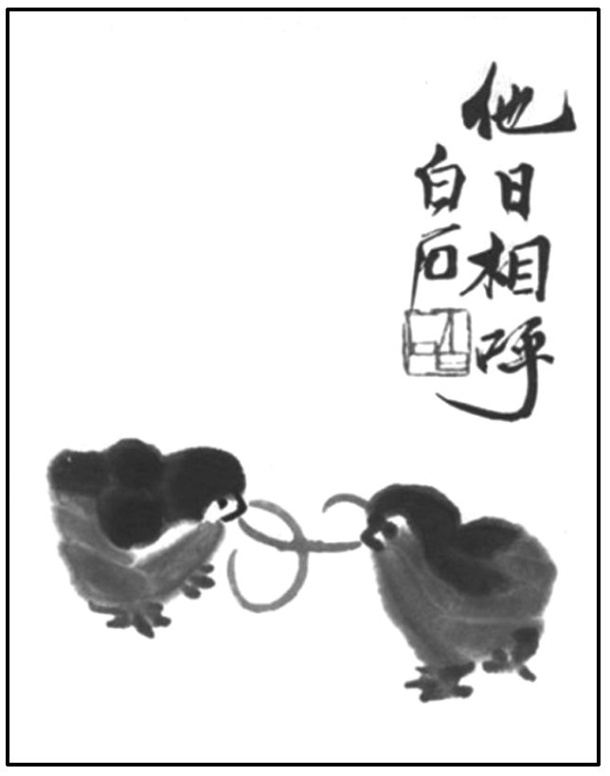
16.中国画的艺术创造既具有中国独有的意象建构与表达方式，又蕴含独有的中国智慧与哲理。右图是齐白石的一幅画，画面是两只雏鸡的“今日相争”，看似乎平淡无奇，但却题为“他日相呼”，让观者在错愕之际，恍然有所悟。对该画意象的认识准确的是 ( )
①美妙的意象源于大师的丰富联想和主观想象
②矛盾双方依据一定条件相互排斥、相互斗争
③矛盾双方在一定条件下相互贯通、相互转化
④事物是变化发展的，要用发展的观点看问题
A．①② B．③④ C．①③ D．②④

17.2016年12月20日人民币对美元汇率中间价报6.9468，较前一交易日下跌156个基点，人民币兑美元跌至八年半新低。人民币贬值对中国有利也有弊，综合分析国内诸多因素，主要是弊大于利。因而，我国当前需要保持人民币汇率的稳定，维护国家经济的安全。这种做法体现的辩证思想是 ( )
①一切从实际出发，实事求是 ②一分为二的观点
③既要抓住重点，又要统筹兼顾 ④要正确对待问题，分清主流和支流
A. ①③ B. ①④ C. ③④ D.②④
18.下列名言与“赠人玫瑰，手留余香；关爱别人，快乐自己”的启示相一致的是 ( )
A．我的生活依赖着别人的劳动，我必须尽力来报偿别人
B．最好的苹果酒常带有木桶的味道；太阳也会看到有黑点
C．天下皆知美之为美，斯恶矣；皆知善之为善，斯不恶矣
D．各美其美，美人之美，美美与共，天下大同
19. 有经济学家认为，如果一国的消费者是成熟、复杂和苛刻的话，会迫使本国企业努力提高产品质量并不断创新，从而赢得国际竞争的优势。从哲学角度上看，消费者和企业之间 ( )
A．相互依存又相互转化推动经济发展
B．相互对立又相互斗争推动经济发展
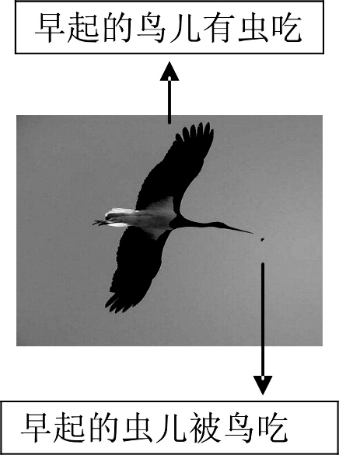
C．相互依存又相互斗争推动经济发展
D．相互理解又相互包容推动经济发展
20.读漫画《早起》，其哲学寓意在于 ( )
A．矛盾的特殊性存在于普遍性之中
B．次要矛盾存在于主要矛盾之中
C．做任何事情都要坚持适度原则
D．矛盾的对立双方是可以相互转化的
21.孔子曰：“三人行，必有我师焉，择其善者而从之，其不善者而改之”。孔子对知识的态度体现的哲学道理是 ( )
①事物是变化发展的 ②具体问题具体分析
③辩证否定，即“扬弃” ④量变是质变的前提和基础
A.①③ B. ②③ C. ②④ D. ③④
22．“青，取之于蓝，而胜于蓝；冰，水为之，而寒于水”包含的哲学道理是( )
A. 辩证的否定是一事物对另一事物的否定
B. 否定是对旧事物的保留
C. 辩证的否定是事物联系和发展的环节
D. 事物的否定是对旧事物的克服
23.中国特色社会主义法律体系的形成，不是立法任务的完成，更不是终结。站在立法工作的新起点上，修改与经济社会发展不相适应的法律仍是一项艰巨的任务。上述材料蕴涵的哲理有 ( )
①经济基础决定上层建筑
②认识具有反复性和无限性
③价值判断是价值选择的基础
④正确的价值观对社会发展有促进作用
A．①② B．②④ C．①③ D．③④
24．老人跌倒，扶不扶？原本无需讨论的问题，现在却成为社会热议的话题。某网络论坛上有些网友明确表示“肯定会扶”，有些网友表示“不会去扶”，也有些网友表示“不好说”。材料表明 ( )
①意识活动具有自觉选择性
②价值判断与价值选择呈现主体差异性
③任何真理是有条件的具体的
④价值判断与价值选择具有社会历史性
A．①②③ B．①③④ C．①②④ D．②③④
25.李商隐一生怀才不遇，仕途坎坷。李商隐死后，崔钰曾作《哭李商隐》诗：“虚负凌云万丈才，一生襟怀未曾开。”并指出李商隐这匹“良马”腿脚屈曲，步履维艰，是因为不遇其主。这给我们的启示是 ( )
A．实现人生价值，需要不断提高自身素质
B．实现人生价值，需要发挥主观能动性
C．实现人生价值，需要一定的客观条件
D. 人生价值的实现取决于是否有他人的帮助

评卷人 | 得分
二、材料分析题：（本大题共4小题，共50分）
26.农民文化乐园：怎么建？在建设中要全面考虑问题，搞好试点工作，为国家制定基本公共文化服务的标准和指标体系提供生动样本、作出探路贡献；在特色上要结合试点村庄实际，提炼当地传统文化，打造“一园一品”；在形式上以改扩建为主、新建为辅，打造综合文化活动中心；在内容上要把弘扬核心价值观放在首位，突出思想引领、道德教化、乡风培育和文化熏陶。
假如你的家乡也准备建农民文化乐园，请你结合材料，运用“矛盾”的有关知识为你家乡的农民文化乐园的建设提几点建议？（10分）

27．大学毕业生就业难是一个客观现实的问题，为此，国家提倡大学生自主创业。但实际情况是，“100人创业，95人死掉或受伤，只有少数人可以摇摇晃晃走过去”。由于成功率不高，大学生创业广受争议。对大学生而言，自主创业的进取精神令人钦佩，即使失败，这段经历也是人生的宝贵财富。大学生在创业时，要有足够的“抗击打”能力，要做好承受失败和挫折的准备。大学生创业的过程中，忽略了书本知识与实际的联系，好高骛远，眼高手低；或者一味地抛弃过去人们创业中的经验，盲目求新、求异，或者一味地信赖于人们过去的经验走不出传统的圈子。因而出现创业不创新，创业难成功的局面。
结合材料，从唯物辩证法的发展观分析大学生创业容易遭遇失败和挫折的原因。（8分）

28.A 市市政府根据该市纺织行业经营现状及遇到的“融资难”等困难，及时采取了以下举措：以科学发展观为指导，强化管理和服务意识，为激发中小企业发展活力创造良好环境；努力消除制约中小企业健康发展的体制机制障碍，全面落实中央有关发展非公有制经济的政策措施；广泛听取各方的意见和建议，出台了诸如减税免税、切实降低中小企业融资成本、拓宽民间融资渠道等八条帮扶优惠政策。
结合材料，运用“认识社会和价值选择”的知识，分析材料中A 市市政府所采取的举措的依据。(12分)

29.材料一：习总书记强调，培育和践行社会主义核心价值观，贵在坚持知行合一、坚持行胜于言，在落细、落小、落实上下功夫。要注意把社会主义核心价值观日常化、具体化、形象化、生活化，使每个人都能感知它、领悟它，内化为精神追求，外化为实际行动。要面向全社会做好这项工作，特别要抓好领导干部、公众人物、青少年、先进模范等重点人群。
材料二：党的十八大以来，社区、企业、学校、机关等纷纷开展各具特色的社会主义核心价值观教育实践活动，效果喜人。
（1）根据材料一，分析培育和践行社会主义核心价值观的要求蕴含了哪些哲学道理？ (16分)
（2）请结合实际，为你所在的社区或学校开展社会主义核心价值观教育实践活动设计两条宣传语。(4分)

2016-2017学年第一学期联片期末考试
高二年级 文科 政治答案
一、选择题（每小题2分，共50分）
1 | 2 | 3 | 4 | 5 |  | 6 | 7 | 8 | 9 | 10
B | C | B | D | C |  | D | D | A | A | B
11 | 12 | 13 | 14 | 15 |  | 16 | 17 | 18 | 19 | 20
A | B | B | A | D |  | B | D | A | C | D
21 | 22 | 23 | 24 | 25
B | C | A | C | C
二、材料分析题：（本大题共4小题，共50分）
26.①矛盾的普遍性和特殊性相互联结，要求坚持矛盾普遍性和特殊性具体的历史的统一。建设农民文化乐园既要符合本地实际，又要善于借鉴其它地方的成功经验；（3分）
②矛盾具有特殊性，要求具体问题具体分析。建设农民文化乐园，要具有地方特色，打造“一园一品”；（3分）
③主次矛盾、矛盾主次方面辩证关系要求坚持两点论和重点论的统一。建设农民文化乐园，在形式上要以改扩建为主、新建为辅，在内容上要把弘扬核心价值观放在首位，突出思想引领、道德教化、乡风培育和文化熏陶。（4分）

27．①事物发展的前途是光明的，但道路是曲折的。大学生虽有较高的理论知识、积极进取的精神和满腔热情，然而存在缺乏实践经验、对创业过程中可能遇到的问题估计不足等弱点和缺陷；社会对大学生创业意义认识不足、支持不够，导致大学生在创业中对事物发展的曲折性认识不足而失败。（4分）
②事物的发展总是从量变开始的，量变是质变的必要准备，质变是量变的必然结果。做任何事情都要从一点一滴做起，积极做好量的积累。一些大学生好高骛远，眼高手低，忽视自身素质的提高，忽视量的积累，导致创业失败。（4分）

28.① A市市政府以科学发展观为指导，强化管理和服务意识，为中小企业发展创造良好环境，发挥了先进社会意识推动社会发展的积极作用；(4分)
②A市市政府努力消除中小企业健康发展的体制机制障碍，全面落实中央有关发展非公有制经济的政策措施，遵循了生产关系一定要适合生产力状况、上层建筑一定要适合经济基础状况的规律；(4分)
③A市市政府在听取各方意见和建议的基础上，出台帮扶中小企业发展的优惠政策，坚持了群众观点和群众路线。(4分)

29．（1）①培育和践行社会主义核心价值观贵在坚持知行统一，行胜于言体现了实践是认识的基础，重视实践的作用。(4分)
②培育和践行社会主义核心价值观在落细、落小、落实上下功夫体现了事物的变化是量变和质变的统一，量变是质变的必要准备，要重视量的积累。(4分)
③培育和践行社会主义核心价值观内化为精神追求，外化为实际行动体现了价值观具有导向作用，对人生道路的选择具有导向作用。(4分)
④培育和践行社会主义核心价值观既要抓好重点人群体现了主要矛盾在事物发展过程中处于支配地位、对事物发展起决定作用，我们要集中力量解决主要矛盾，坚持两点论和重点论的统一。(4分)
- ①“聚焦在精神，落脚在实践”。
②“树好人，评好人，学好人，做好人，帮好人”。
③“以行动汇聚力量 让价值理念转化为价值风尚”。
④“守规则、重礼仪、孝长辈、讲诚信、有责任、做好事”。
（每条2分，共4分。其他答案，言之有理的也可酌情给分）

